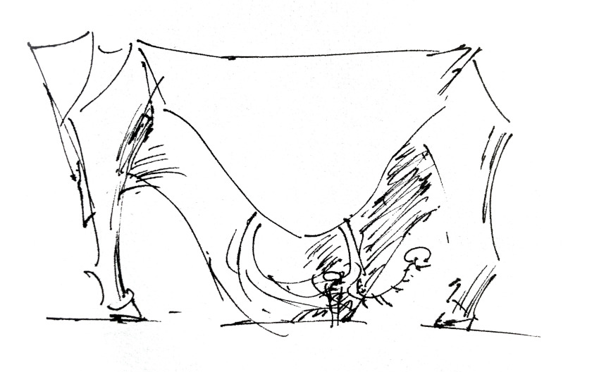
Imagined Creatures
di Peter Linnett
debutta al
Fuorisalone 2025 di Milano
Questa mostra segna il debutto milanese dello scultore e designer scozzese, le cui opere fanno già parte di collezione private e museali in Cina, Europa e USA.
Annuncio stampa
La serie di mobili scultorei "Imagined Creatures" di Peter Linnett e un progetto che ha preso forma in modo silenzioso nel corso degli ultimi vent'anni.
I primi pezzi della collezione hanno preso forma nei primi anni 2000 nel suo studio nell'East London, dove convivevano con una variegata gamma di progetti su misura per interni di lusso e con il restauro di raffinati pezzi d'antiquariato. L'influenza degli stili del passato è sempre stata evidente: le opere di Linnett dialogano con la tradizione e si inseriscono in una linea estetica senza tempo.
Nel 2019, deluso dal carattere eccessivamente raffinato e privo di anima che a suo avviso caratterizzava gran parte del design d'alta gamma, ha deciso di rompere con l'industria del lusso mainstream e indirizzare il suo lavoro verso ciò che lui stesso definisce “anti-perfezione”. Questo principio, che era da sempre alle base della sua ricerca artistica, è diventato un manifesto consapevole nel momento in cui ha deciso di trasferire il suo studio a Edimburgo, sua città natale in Scozia.
Linnett ha espresso questa sua filosofia creativa in un intervento tenuto nel 2019 a Pechino davanti alla China International Interior Design Association (CIID88):
Un tempo, solo gli artigiani più abili erano in grado di creare prodotti impeccabili. Oggi, le techniche di produzione industriale hanno reso la perfezione qualcosa di banale... ...gli artigiani devono ora affermare la propria umanità e smettere di competere con le macchine nella corsa alla perfezione.
Le opere realizzate nel suo studio di Edimburgo, recentemente esposte al Dalkeith Palace durante la mostra per il centenario del Visual Arts Scotland, segnano un cambiamento rispetto all'opulenza dei materiali che contraddistingueva la sua produzione londinese. Il materiale protagonista è ora il legno di recupero, in particolare assi di ponteggio, elemento che dona alle sue creazioni una patina profonda, simile a quella di un'antica reliquia consumata dal tempo. Tuttavia, la semplicità del primordiale delle creature mitologiche che danno il nome alle sue opere, come Minotauro e Centauro.
Alcuni pezzi delle prime fasi della serie Imagined Creatures saranno esposti anche a Milano. Tra questi, un tavolo in bronzo, Unicorno che, insieme alla spettacolare chaise-longue Drago, fa ora parte della collezione del XiangSi Design Museum di Tianjin, Cina. Sarà inoltre esposta una sedia della serie Zeus and the Herd, in cui il dio greco Zeus si cela all'interno di un branco di tori.
Le opere di Peter Linnett troveranno spazio all'interno di un'ex fabbrica nel cuore dello storico Tortona District, e farà parte del circuito Tortona Design Week, uno dei poli più significati del Fuorisalone di Milano. La mostra sarà aperta tutti i giorni, dal 7 al 13 aprile 2025.
Perché “Imagined Creatures”? L'Artista Spiega...
Il mio lavoro non si limita a riechieggiare rireimenti storici; esso avvia nuove narrazioni, destinate a risuonare nel tempo, proiettandosi nel futuro
Celate nella forma e nella construzione di questi mobili vi sono espressioni consapevoli, che raccontano tanto il processo di produzione quanto la natura stessa dei materiali. Inoltre, vi é un invito implicito – nella loro condizione volutamente non del tutto rifinita e già segnata dal tempo – a espandere queste narrazioni, trasformadole in una storia in continua evoluzione.
A questo, ho aggiunto un tocco di fantasia, associando ogni pezzo a una creatura mitologica. In questo modo, l'opera si affida a una tradizione narrativa orale fluida, che si trasforma e muta nel tempo, senza mai essere vincolata a una storia definitiva.

Peter Linnett / Imagined Creatures
dates:
07 April 2025 – 13 April 2025
open daily, 10:00-18:00
location:
via Tortona 26, Milano (Tortona)
Metro: Porta Genova
press enquiries (Peter Linnett):
Peter Linnett: peter@peterlinnett.com / +44 7703 246 446
press enquiries (Tortona Design District):
Chiara Giudici: c.giudici@doublemalt.it / +39 338.8971323
Press Images
Available to download at www.peterlinnett.com/pr-fuorisalone-25-it
Other images available on request from: peter@peterlinnett.com
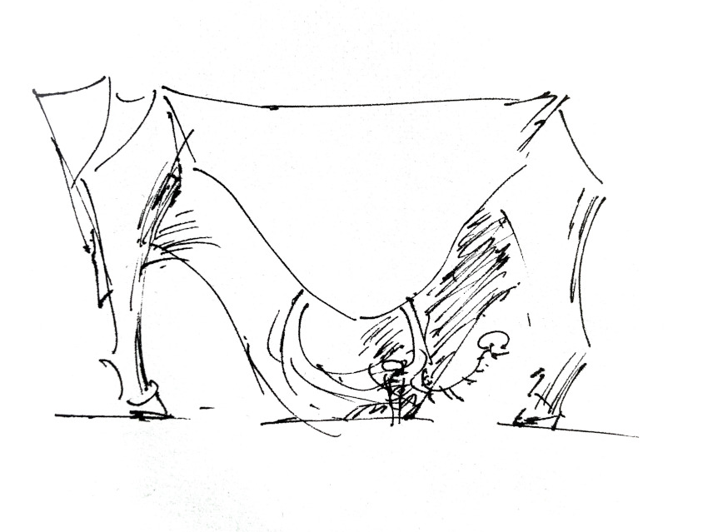  Minotaur (console table) / sketch: Peter Linnett | 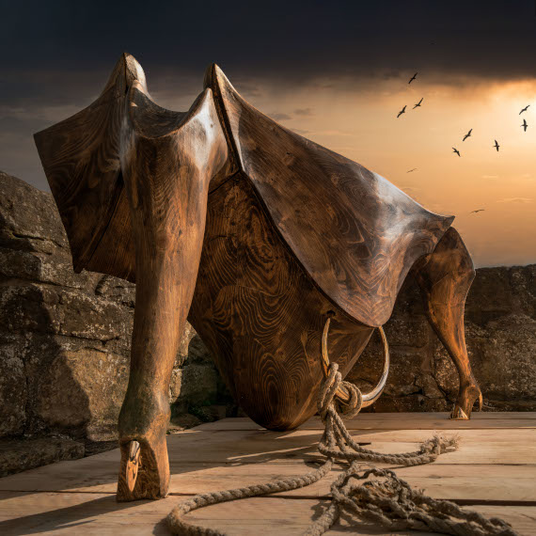  Minotaur (console table) / photo: Graeme Houston
  Centaur (writing desk) /photo: Ian Coyle | 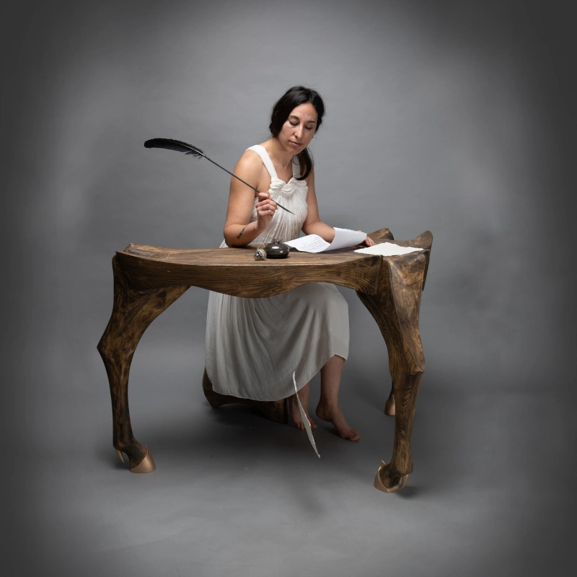  Centaur (writing desk) /photo: Ian Coyle
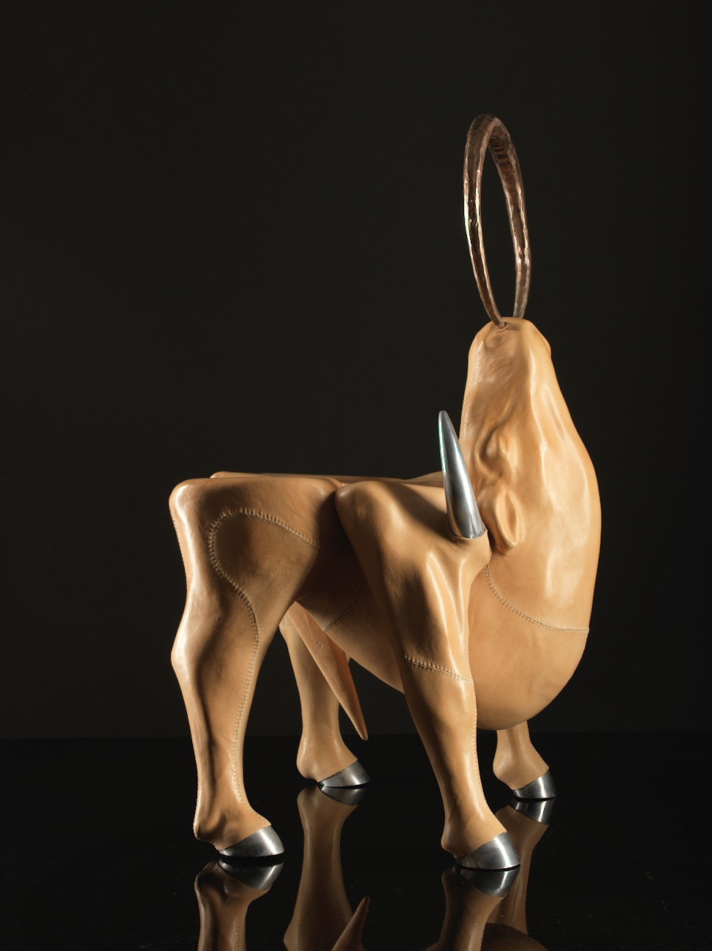  Zeus Bull (chair) / photo: Tony Hutchings | 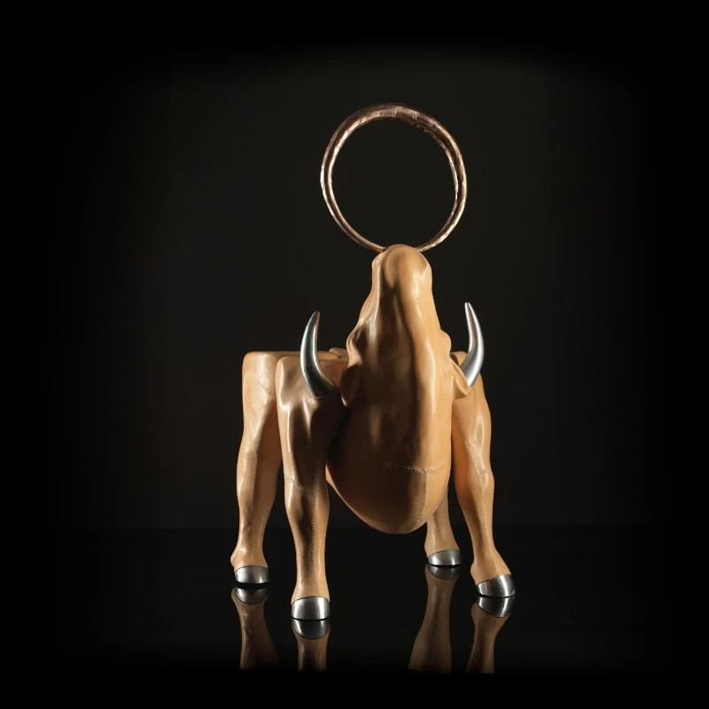  Zeus Bull (chair) / photo Tony Hutchings
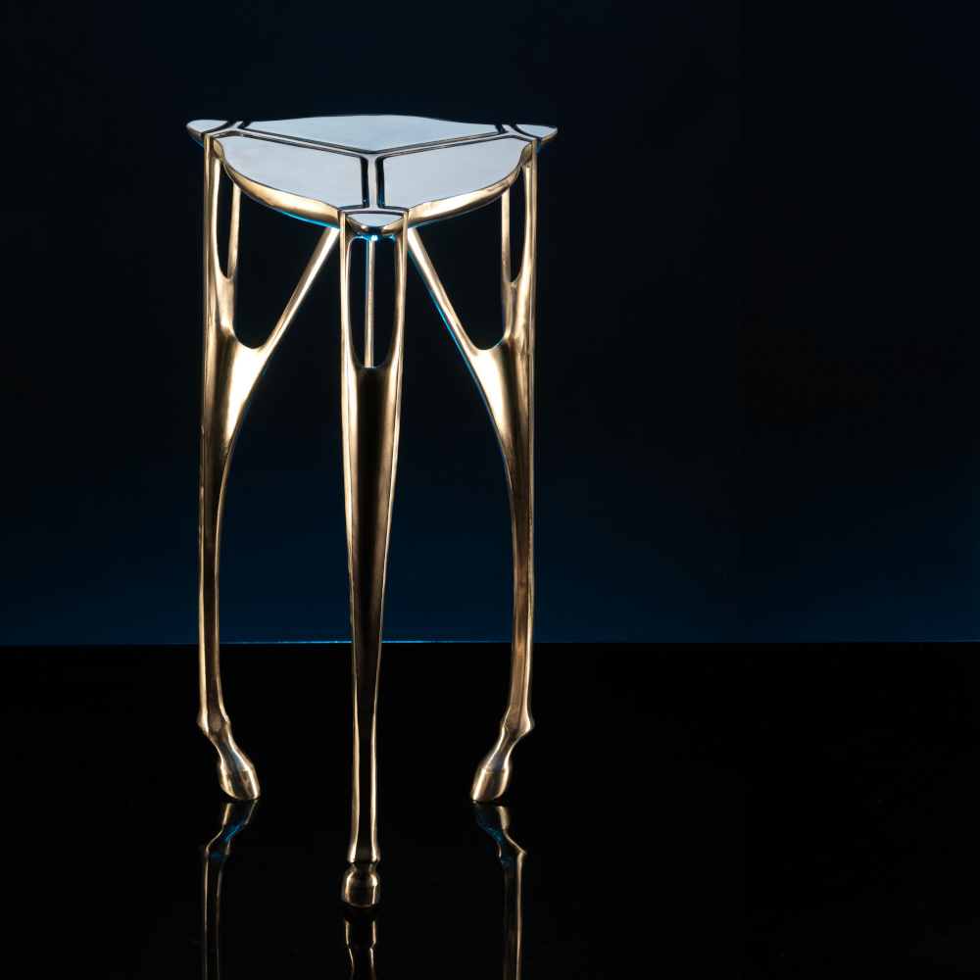  Unicorn (table) / photo: Tony Hutchings | 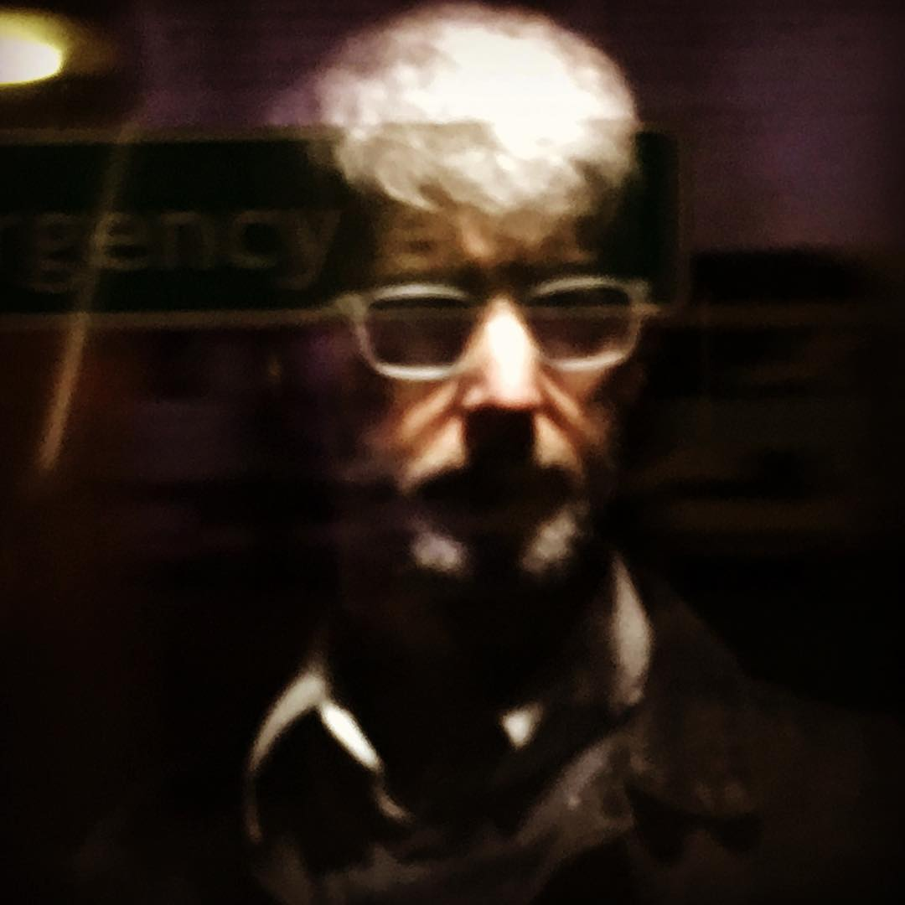  Peter Linnett / photo: Peter Linnett

Oltre alla sua attività di scultore, Peter Linnett ha lavorato come consulente per rrestauri e progetti su commissione presso il prestigioso antiquario Westland London e come project manager per il design presso l'azienda spezializzata in interni di lusso DKT Artworks Ltd
Discorso tenuto al CIID88 International Design Summit, Pechino, agosto 2019

